POKYNY PRO AUTORY

1) Základní požadavky na text
1.1. text musí být uložen v elektronickém formátu jako:
a) *.doc verze Word 97–2003;
b) *.docx veze Word 2007 nebo novější; starší verze *.doc 6.0 nebo 95, nebo formáty *.rtf či *.t602/*txt nejsou přípustné;
1.2. text bude napsán pouze systémovými fonty Arial (případně fonty Cambria/Calibri, které nahrazují starší písma) velikostí písma 12 (velikostí 14 v případě hlavních nadpisů a velikostí 10 u popisků); nepoužívají se žádné jiné fonty ani fonty se symboly, šipkami a podobně;

2) Technické zásady
Pro hladký průběh prací je nutné, aby text neobsahoval žádné nadbytečné formátování a snahy o „grafickou úpravu“. Zejména ne:
2.1. odsazování slov několikanásobnými údery mezerníku nebo tabulátory (na to slouží ve Wordu nastavení odstavcové zarážky);
2.2. proložení znaků (metodou známou z psacího stroje – tedy m e z e r y m e z i p í s m e n y);
2.3. vložené obrázky a symboly (šipky, lístky, čáry nad odstavci či pod nimi apod.), barvy, stíny, rámečky, podtisk a jiné efekty;
2.4. netextové objekty (obrázky vložené do textu, plovoucí rámečky/boxy apod.);
2.5. automatické revize (jsou-li použity) a komentáře;

3) Co text může/má obsahovat
3.1. základní formátování jako: tučné písmo, kurzívu, VERZÁLKY, kapitálky, ^{horní indexy} (např. u vydání v literatuře, ne však u poznámek – viz níže 3.3.) – ovšem s podmínkou, že se užije wordovského formátování, nikoli např. tlačítka Shift nebo Caps Lock;
3.2. automatické odrážky;
3.3. poznámky generované automaticky Wordem (ať už jsou pod čarou, nebo za textem – příkazem „Vložit poznámku pod čarou“, nikoli pomocí ručních horních indexů).

4) Požadavky na rozsah textu
4.1. Doporučený rozsah příspěvku je 8 000 až 10 000 znaků včetně mezer. Maximální rozsah je nastaven na 15 000 znaků včetně mezer;
4.2. rozsah abstraktu v českém jazyce může mít maximálně 1 000 znaků včetně mezer;
4.3. rozsah abstraktu v anglickém jazyce může mít maximálně 1 000 znaků včetně mezer;
Jen pro představu: 1 strana textu ve sborníku má rozsah zhruba 3 000 znaků včetně mezer, 1 strana textu s vložným obrázkem obsahuje zhruba 2 200 znaků včetně mezer, 1 strana textu se dvěma vloženými obrázky obsahuje zhruba 1 400 znaků včetně mezer.

5) Požadavky na obrazové podklady
Do dokumentu nebudou vkládány žádné obrázky ani tabulky či grafy. Všechny obrazové podklady budou dodány samostatně a označeny dle níže uvedených pravidel.
Místo určení bude v textu vyznačeno jedinečným řetězcem znaků a popisem: např. ++graf01.jpg++ nebo <<graf01.jpg>> který označuje, že na dané místo bude umístěn obrázek v elektronické podobě ze souboru s názvem graf1.jpg; označení ++tabulka15.xls++ nebo <<tabulka15.xls>> znamená, že na dané místo bude vložena excelová tabulka v elektronické podobě ze souboru s názvem tabulka15.xls;
5.1. Obrázky a fotografie musí být dodány ve formátu JPEG (jpg. jpeg), PNG (png) nebo TIFF (tif. tiff), alternativně též ve formátu EPS (eps) v rozlišení alespoň 300 dpi, tzn:
a) jednostránkový obrázek musí mít rozlišení minimálně 4 000×6 000 obrazových bodů;
b) vložený obrázek musí mít rozlišení minimálně 1 500×1 000 obrazových bodů;
5.2. tabulky budou mít podobu tabulek ve Wordu nebo Excelu, nikoli jen sledu tabulátorem odsazených textů. Tabulky nebudou obsahovat žádné nadbytečné formátování – pouze písmo a jednu tučnost čáry (žádné stíny, podtisky atd);
5.3. grafy a loga budou mít podobu vektorů, tedy musí být dodány ve formátu PDF, AI SVG či EPS (s vloženými fonty nebo tzv. rozkřivkovanými). Grafy, které budou upravovány, mohou být dodány i jako grafy generované Excelem.
Pokud autor nemá k dispozici obrazové podklady v požadované kvalitě nebo formátu, je nezbytné o tom neprodleně informovat Organizační výbor.

6) Popisky
Všechny obrazové podklady (fotografie, obrázky, nákresy, grafy, vložené tabulky apod.) musí být doplněny popiskem v rozsahu do 250 znaků včetně mezer. Popisek bude vložen přímo textu příspěvku, a to přímo pod vyznačením souboru, ke kterému se popisek vztahuje. U všech obrazových podkladů musí být zároveň uveden zdroj.
Autor poskytnutím obrazových materiálů garantuje, že jejich zveřejnění je zcela v souladu se Zákonem 121/2000 Sb. (Zákon o právu autorském, o právech souvisejících s právem autorským a o změně některých zákonů).

7) Citace
Základní normou je ČSN ISO 690 01 0197, platná od 1. dubna 2011 pojednávající o bibliografických citacích. Je požadován Harvardský systém citování, seznam použité literatury na konci (autoři také mohou použít k vygenerování citací portál http://www.citace.com/).

ŠABLONA PŘÍSPĚVKU

NÁZEV PŘÍSPĚVKU (v češtině, případně ve slovenštině)
Jméno, příjmení a akademické tituly hlavního autora (a)
Jméno, příjmení a akademické tituly druhého autora (b)
Jméno, příjmení a akademické tituly dalších autorů (c; d; e)
- Mateřská instituce prvního autora
- Mateřská instituce druhého autora
- Mateřská instituce dalšího autora
- ….

Klíčová slova
Uveďte maximálně 10 slov.

Abstrakt příspěvku v českém jazyce
Lorem ipsum dolor sit amet, consectetur adipiscing elit. Sed do eiusmod tempor incididunt ut labore et dolore magna aliqua. Ut enim ad minim veniam, quis nostrud exercitation ullamco laboris nisi ut aliquip ex ea commodo consequat.

Abstrakt příspěvku v anglickém jazyce
This is sample text used as placeholder content. Its purpose is not to convey specific information, but to simulate real text when designing documents, websites, or graphic materials. This makes it easy to assess the appearance, readability, and layout of individual elements.

1. Kapitola
Lorem ipsum dolor sit amet, consectetur adipiscing elit. Sed do eiusmod tempor incididunt ut labore et dolore magna aliqua. Ut enim ad minim veniam, quis nostrud exercitation ullamco laboris nisi ut aliquip ex ea commodo consequat.

1. Podkapitola
Pokud to vyžaduje přehlednost článku, je možno jednotlivé kapitoly a podkapitoly číslovat (např. – 2 Hlavní kapitola, 2.1 První podkapitola). Pokud článek obsahuje pouze hlavní kapitoly, číslování nadpisů nepoužívejte.

2. Podkapitola
odrážky:
- jako odrážky bude v celém dokumentu použit jednotný znak •
číslovaný seznam:
- číslovaný seznam bude opět v celém sborníku stejný – číslo s tečkou – 1.
2. Kapitola
Lorem ipsum dolor sit amet, consectetur adipiscing elit. Sed do eiusmod tempor incididunt ut labore et dolore magna aliqua. Ut enim ad minim veniam, quis nostrud exercitation ullamco laboris nisi ut aliquip ex ea commodo consequat.

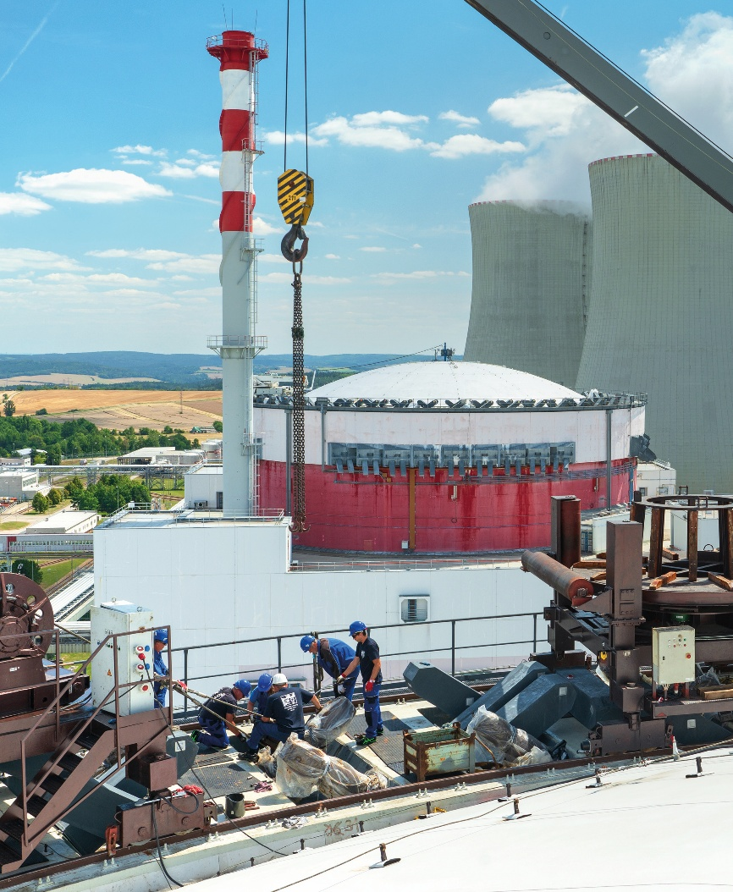
Obr. 1: Výměna lan na kontejnmentu druhého bloku JE Temelín (zdroj: ÚJV Řež, a. s.)

Lorem ipsum dolor sit amet, consectetur adipiscing elit. Sed do eiusmod tempor incididunt ut labore et dolore magna aliqua. Ut enim ad minim veniam, quis nostrud exercitation ullamco laboris nisi ut aliquip ex ea commodo consequat.

Tabulky v textu mohou být pouze v případě, že se jedná o tabulky vytvořené přímo v MS Word. Vložené tabulky ve formátu MS Excel nebo v obrazových formátech prosím dodejte formou přílohy.

 | Sloupec 1 | Sloupec 2 | Sloupec 3
Řádek 1
Řádek 1
Tab. 1: Popis tabulky

Literatura
čísla odkazů uvádějte v pořadí, v jakém se vyskytují v článku.
- PŘÍJMENÍ, Jméno. Název článku. Název časopisu, rok vydání, ročník, číslo, strany od-do. . doi
(článek v časopise – ukázka: VAN DER VET, P. E. - MARS N. J. I. Condocet query engine : a engine for coordinated index terms. Journal of the American society for information science, May 1999, vol. 42, no. 6, p. 485-492, doi: 10.1036/japs1056)
- PŘÍJMENÍ, Jméno. Název příspěvku. In: Název sborníku. Místo: nakladatel, rok, strany. ISBN (nebo ISSN).
(článek ve sborníku – ukázka: STRAKA, Ondřej, ŠIMANDL, Miroslav a DUNÍK, Jindřich. Gaussian mixtures proposal density in particle filter for track-before-detect. In: Fusion 2009: the 12th international conference on information fusion. New York: IEEE, 2009, s. 270-277. ISBN 978-0-9824438-0-4.)
- PŘÍJMENÍ, Jméno. Název knihy: podnázev. Vydání. Místo vydání: Název nakladatelství, rok vydání. Počet stran. ISBN.
(kniha – ukázka: KOSEK, Jiří. Html – tvorba dokonalých stránek: podrobný průvodce. 1. vyd. Praha: Grada, 1998. 291 s. ISBN 80-7169-608-0.)
- PŘÍJMENÍ, Jméno. Název zprávy. Místo vytvoření, rok vytvoření, typ zprávy (Výzkumná/technická/technologická zpráva – uvést typ doslova), označení.
(výzkumná/technická/technologická zpráva – ukázka: KINDELMANN, Petr. MKP analýza napjatosti reálného tělesa turbíny s trhlinou za creepu. Plzeň, prosinec 2016, výzkumná zpráva, VYZ-VZ-36/16/053)

